

**网络安全社团网站项目**

**概**

**要**

**设**

**计**

**说**

**明**

**书**

G14

一、目录

1 引言 3

1.1编制目的 3

1.2 背景 3

1.3 参考资料 4

2设想供选择的方案 4

2.1数据流图分析 4

2.2可能的实现策略 5

方案一：使用现有平台 5

方案二：合作开发 5

方案三：开发为小程序 6

方案四：独立网站开发 7

2.3技术可行性分析 8

2.4抛弃的方案及其原因 10

3.选取合理方案 11

3.1 低成本方案 11

3.1.1 系统流程图 11

3.1.2 物理元素清单 11

3.1.3 成本/效益分析 12

3.1.4 实现进度计划 13

3.2 中等成本方案 14

3.2.1 系统流程图 14

3.2.2 物理元素清单 14

3.2.3 成本/效益分析 15

3.2.4 实现进度计划 16

3.3 高成本方案 17

3.3.1 系统流程图 17

3.3.2 物理元素清单 18

3.3.3 成本/效益分析 19

3.3.4 实现进度计划 20

4推荐最佳方案 21

4.1 最佳方案描述 21

4.2 用户和技术专家审查结果 22

5功能分解 22

5.1 功能分解图 22

5.2 功能模块描述 22

6软件结构设计 24

6.1 软件层次结构图 24

6.2 模块功能说明 24

7数据库设计 27

7.1 数据字典 27

7. 2数据库ER图 28

7.3 数据库表结构设计 30

8测试计划 31

8.1 测试策略 31

8.2 测试方案 31

8.3 预期测试结果 31

8.4 测试进度计划 32

9审查和复审 32

9.1 技术审查报告 32

9.2 客户复审报告 34

# 1 引言

## 1.1编制目的

本概要设计说明书的编写目的是为网络安全社团管理系统提供详细的设计方案说明，确保开发团队和相关利益方对系统架构、模块划分、接口设计、数据结构等设计细节达成一致理解。此文档将作为系统设计和开发的指导性文档，为后续的开发、测试和维护提供技术支持和参考依据。

## 1.2 背景

高校网络安全社团的日常管理工作涉及多个方面，包括社团活动的展示、比赛信息的发布、学生用户的报名管理以及后台数据的统计与管理。传统的手工管理方式无法满足日益增长的活动数量和参与人数，易导致管理效率低下、数据不完整和操作不便等问题。

## 1.3 参考资料

基于kimi大模型和ppt研究过程生成的模板

# 2设想供选择的方案

## 2.1数据流图分析

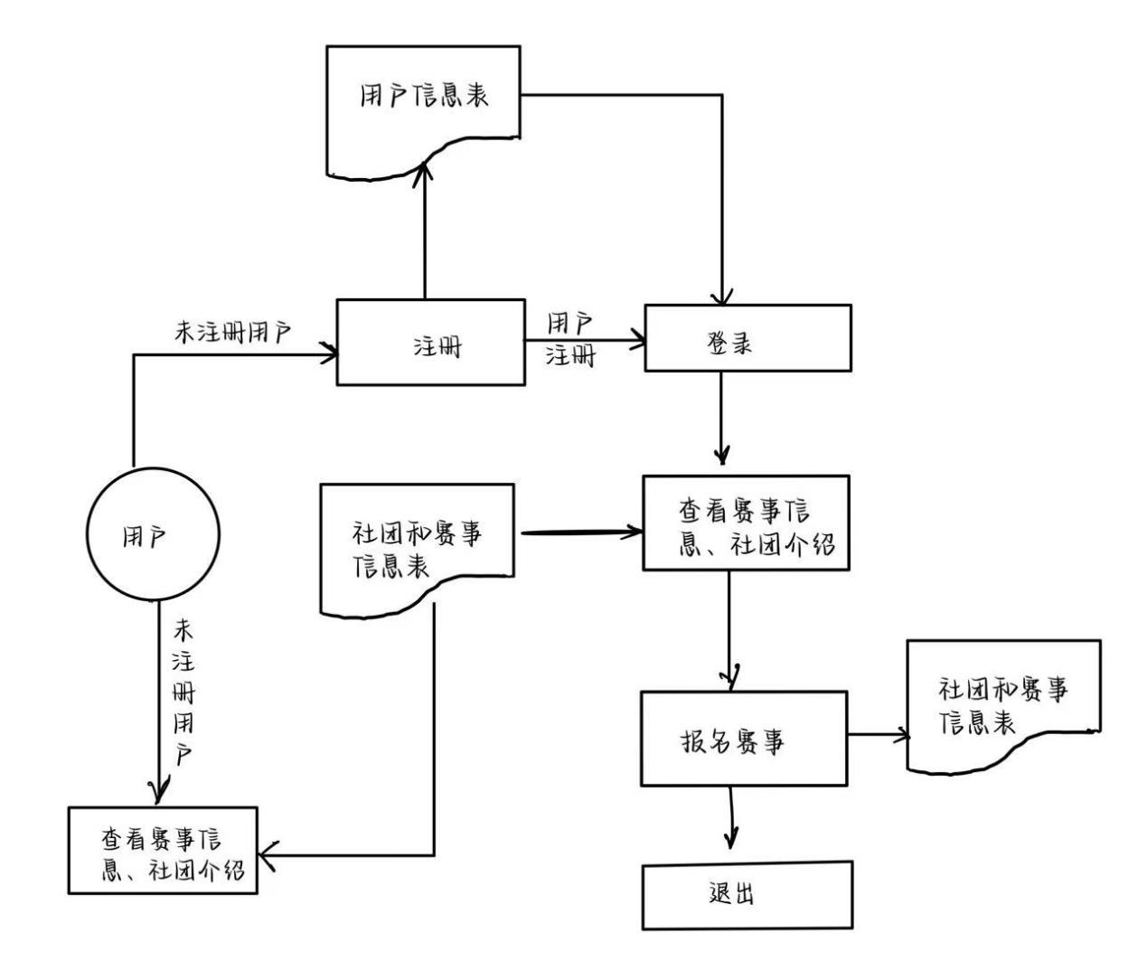

## 2.2可能的实现策略

## 方案一：使用现有平台

描述： 利用现有的社交媒体平台和在线论坛作为社团信息发布和交流的主要渠道。

优势：

无需额外开发成本。

利用现有用户基础，易于推广。

快速实施，无需等待开发周期。

劣势：

功能有限，难以满足特定的社团管理需求。

数据管理和用户控制能力较弱。

难以保证信息的集中和统一管理。

成本评估：

低至无初期开发成本。

运营成本较低，主要为维护和推广费用。

适用性分析： 适用于预算非常有限且对功能要求不高的小型社团。

## 方案二：合作开发

描述： 与其他社团或组织合作，共同开发一个多功能的社团管理系统。

优势：

分摊开发成本，降低单个社团的财务负担。

集合多方需求，系统功能可能更加全面。

增加系统的用户基础，提高系统的活跃度。

劣势：

协调多方需求和开发进度可能较为复杂。

系统维护和升级可能需要更多的协调工作。

知识产权和数据管理可能存在法律和操作上的挑战。

成本评估：

初期开发成本中等，取决于合作方的数量和投入。

长期运营成本可能较低，因为可以共享资源。

适用性分析： 适合有一定预算且愿意与其他组织合作的社团。

## 方案三：开发为小程序

描述： 开发一个专注于微信生态的小程序，利用微信庞大的用户基础和便捷的访问方式，为网络安全社团提供服务。

优势：

用户触达： 微信小程序易于分享，可以迅速触达大量潜在用户。

功能集成： 可以利用微信的多种功能，如微信支付、社交分享等。

劣势：

平台依赖： 功能和运营受微信平台政策的限制。

窗口限制：微信小程序窗口太小，不便观看整个网站

不便捷性： 独立网站可以多设备访问，不局限于手机端，而且打开更快，分享网址也方便

开发限制： 微信小程序的开发受到微信官方的技术限制和审核流程。

技术不可行性：小程序前端开发基于微信自己的标记语言，WXML，以及WXSS样式语言，开发团队需要熟悉这些技术。

成本评估：

初期开发成本： 相对较低，因为微信提供了丰富的开发工具和文档。

运营成本： 需要持续的维护和更新，以及可能的微信平台费用。

适用性分析： 适合希望利用微信生态系统提升用户参与度和便捷的访问体验的社团。

## 方案四：独立网站开发

描述：独立开发一个社团网站

优势：

定制化：完全根据社团的需求定制功能，提供独特的用户体验。

品牌形象：建立独立的在线品牌形象，增强社团的权威性和专业性。

自主控制：社团可以完全控制网站的内容、功能和发展方向。

长期投资回报：虽然初期投资较大，但长期来看，独立网站可以提供更高的灵活性和扩展性，有助于社团的持续发展。

品牌建设：独立网站有助于建立和巩固社团的品牌形象，提升社团的知名度和影响力。

数据控制：社团可以完全控制用户数据，更好地保护用户隐私和数据安全。

功能丰富：可以根据社团的特定需求开发功能，提供更丰富的用户体验。

劣势：

需要较大的初期投入

成本评估：

初期开发成本： 需要一些开发工具或设计软件的支持

运营成本： 服务器租赁费用、域名注册费用、 SSL证书费用、 维护和更新支出、线上推广和宣传费用

适用性分析：适合持续有扩展和升级空间需求，并且注重长期投资的社团

## 2.3技术可行性分析

在进行技术可行性分析时，考虑了系统的功能需求、技术选型、开发团队的能力以及系统的可扩展性、维护性和安全性。以下是对本项目的技术可行性分析 ：

1. 功能实现的可行性：

前端开发：系统的前端开发基于HTML、CSS和JavaScript，这些技术已经非常成熟且被广泛应用，开发团队可以轻松实现用户友好的界面设计。前端主要涉及社团风采展示、比赛信息展示、用户注册与登录等功能，技术难度适中，开发团队有能力在规定时间内完成前端页面的设计与开发。

后端开发：后端采用Java语言开发，结合Spring Boot框架，这种技术栈在业界非常成熟，并且具备高效的开发流程、良好的社区支持以及丰富的扩展功能。通过Spring Boot，开发团队能够快速实现用户管理、比赛管理、报名管理等后端功能。由于开发团队具备较强的Java技术能力，系统后端功能的实现是可行的。

2. 数据库管理的可行性：

数据库选型：本项目拟采用MySQL或PostgreSQL作为数据库管理系统，这两种数据库具有广泛的应用场景、良好的扩展性和高效的数据处理能力，能够支持社团的用户管理、比赛信息管理、报名数据管理等功能需求。开发团队有能力通过标准化的SQL查询语言，设计数据库结构和实现数据的存储与检索功能。

3. 开发团队能力：

技术能力：开发团队具备较强的Java开发能力，能够胜任系统后端的开发任务。同时，团队成员具有基本的前端开发经验，能够实现所需的界面设计和用户交互功能。团队能够有效协作，确保前后端功能的集成与联调顺利完成。

项目管理与开发工具：开发团队熟悉Git等版本控制工具，能够有效管理代码版本和开发进度，确保项目的顺利推进。此外，团队能够使用敏捷开发方法，在开发过程中根据需求的变化灵活调整开发计划，确保在项目期限内完成目标功能。

## 2.4抛弃的方案及其原因

在对网络安全社团网站建设的多个方案进行全面的分析后，我们首先抛弃了与其他社团或组织合作这个方案。

原因：

协调多方需求和开发进度可能较为复杂。

系统维护和升级可能需要更多的协调工作。

知识产权和数据管理可能存在法律和操作上的挑战。

# 3.选取合理方案

## 3.1 低成本方案

### 3.1.1 系统流程图

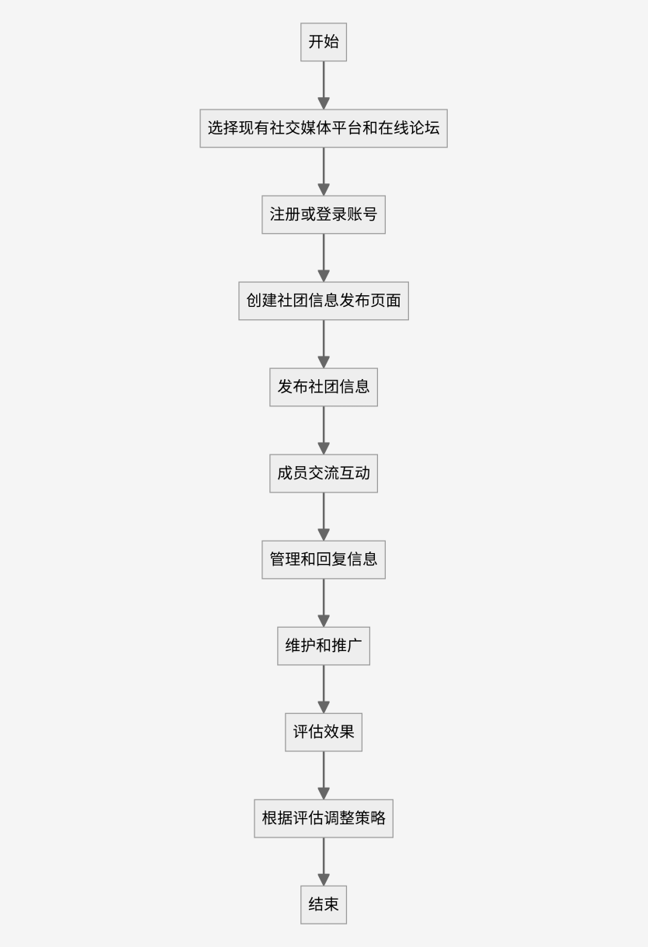

### 3.1.2 物理元素清单

**硬件：**

1. 服务器（用于承载社交媒体平台和在线论坛）
2. 个人电脑（社团成员用于访问和操作）

3.移动设备（如手机、平板电脑，用于便捷访问）

**软件：**

1.现有社交媒体平台的应用程序（如微信、微博、QQ 等）

2.在线论坛的网站或应用程序

**网络：**互联网连接（保证稳定的网络访问）

**人员：**

1.社团管理员（负责信息发布、管理和回复）

2.社团成员（进行交流互动）

**数据：**

1.社团信息（包括社团介绍、活动安排等）

2.成员交流数据（留言、评论、回复等）

### 3.1.3 成本/效益分析

**成本分析：**

1. 硬件成本：

服务器：如果使用免费的社交媒体平台和在线论坛，可能无需单独购置服务器，成本为 0；如果需要自行搭建服务器，可能需要一定的投入，但相对专门开发的系统来说较低。

个人电脑和移动设备：社团成员已拥有，无新增成本。

1. 软件成本：

现有社交媒体平台和在线论坛的应用程序通常是免费使用的，成本为 0。

1. 网络成本：

互联网连接费用由使用者各自承担，社团无需额外支付。

1. 人员成本：

社团管理员可能需要花费一定时间进行信息发布、管理和回复，这部分时间成本需要考虑。

1. 维护和推广成本：

可能需要投入一定的精力和资源来进行维护和推广，例如发布吸引人的内容、与成员互动等，但相对专门开发系统的维护和推广成本较低。

**效益分析：**

1.快速实施：能够迅速利用现有平台开展社团活动，节省时间和精力。

2.利用现有用户基础：容易吸引到更多潜在成员加入，扩大社团影响力。

3.低初期开发成本：避免了高昂的系统开发费用。

4.便于推广：借助现有平台的推广渠道和用户传播，降低推广难度。

5.灵活调整：可以根据平台的功能变化和社团需求的变化快速调整策略。

### 3.1.4 实现进度计划

|  |  |  |  |
| --- | --- | --- | --- |
| 阶段 | 时间跨度 | 具体任务 | 负责人 |
| 前期准备 | 1 周 | 确定要使用的具体社交媒体平台和在线论坛 | 社团管理员 |
| 注册与设置 | 2 天 | 完成相关平台和论坛的注册或登录账号 | 社团管理员 |
| 页面创建 | 3 天 | 创建社团信息发布页面，完善基本设置 | 社团管理员 |
| 信息发布与推广 | 2 周 | 发布社团信息，制定推广策略，吸引成员 | 社团管理员 |
| 初始交流互动 | 1 周 | 鼓励成员积极交流互动，管理员及时回复 | 社团管理员 |
| 信息管理与维护 | 持续进行 | 定期管理和回复信息，保证交流秩序 | 社团管理员 |
| 效果评估 | 每 2 周 | 分析成员参与度、信息传播效果等指标 | 社团管理员 |
| 策略调整 | 根据评估结果 | 优化信息发布内容和形式，调整推广策略 | 社团管理员 |

## 3.2 中等成本方案

### 3.2.1 系统流程图



### 3.2.2 物理元素清单

**硬件**：

1.服务器

2.用于开发的计算机

**软件**：

1.开发工具（如编程语言的集成开发环境）

2.设计软件（如图形设计工具）

**网络服务**：

1. 服务器租赁服务
2. 域名注册服务
3. SSL 证书服务

**其他**：

1. 宣传推广材料（如线上广告位、宣传海报等）

### 3.2.3 成本/效益分析

**成本分析：**

1. **初期开发成本**：

开发工具和设计软件：预计投入 5000 元。

用于开发的计算机：假设购买一台性能较好的计算机用于开发，价格约 8000 元。

1. **运营成本**

服务器租赁费用：每年约 5000 元。

域名注册费用：每年约 100 元。

SSL 证书费用：每年约 500 元。

维护和更新支出：每年约 3000 元。

线上推广和宣传费用：每年约 2000 元。

**总成本**：初期开发成本约 13000 元，每年运营成本约 10600 元。

**效益分析：**

**定制化功能和独特用户体验**：能够更好地满足社团成员和访客的需求，增加用户满意度和参与度，间接提升社团的活跃度和影响力。

**建立品牌形象**：增强社团的权威性和专业性，有助于吸引更多优质成员加入，以及与外部合作伙伴建立更有利的合作关系。

**自主控制和长期投资回报**：完全掌控网站的发展方向，随着社团的发展，能够灵活扩展和升级网站功能，为社团的长期发展提供有力支持。

**品牌建设**：提升社团的知名度和影响力，可能带来更多的合作机会、赞助和资源。

**数据控制**：保障用户隐私和数据安全，增强用户对社团的信任。

**功能丰富的用户体验**：吸引更多用户访问和使用网站，促进社团活动的推广和参与。

### 3.2.4 实现进度计划

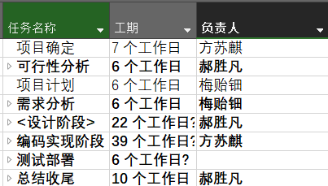

## 3.3 高成本方案

### 3.3.1 系统流程图

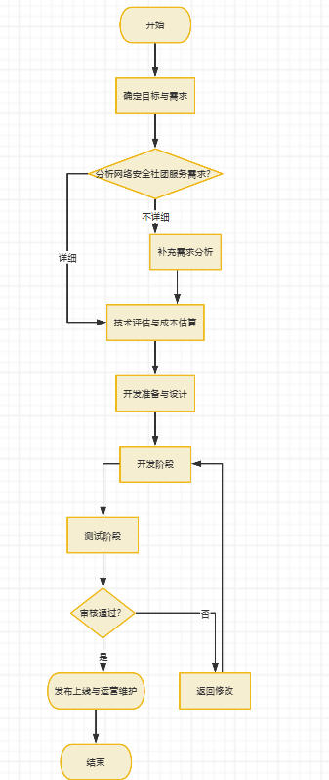

### 3.3.2 物理元素清单

**硬件**：

1. 开发团队使用的电脑，包括台式机和笔记本电脑。

**软件**：

1. 微信开发者工具

2.用于界面设计的相关软件，如 Photoshop 等

3.版本控制软件，如 Git

**技术资源**：

1.微信提供的开发文档

2.熟悉 WXML 和 WXSS 等微信小程序相关技术的开发人员

**网络资源**：

1. 稳定的网络连接，用于下载开发工具、上传代码和获取资料

**人力**：

1.需求分析师

2.前端开发人员

3.后端开发人员

4.测试人员

5.运维人员

**其他**：

1.可能需要用于支付微信平台费用的资金账户

2.用于记录和管理项目的文档和表格

### 3.3.3 成本/效益分析

**成本分析：**

1. 初期开发成本：

硬件成本：开发团队使用的电脑设备，假设平均每台电脑 5000 元，共 5 台，则硬件成本为 25000 元。

软件成本：微信开发者工具免费，Photoshop 等界面设计软件按每套 2000 元计算，版本控制软件免费，软件总成本约 10000 元。

技术资源成本：微信开发文档免费，但培训开发人员熟悉 WXML 和 WXSS 等技术的培训费用约 5000 元。

网络资源成本：稳定的网络连接费用，每年约 2000 元。

人力成本：需求分析师月薪 8000 元，工作 2 个月，费用为 16000 元；前端开发人员月薪 10000 元，工作 3 个月，费用为 30000 元；后端开发人员月薪 12000 元，工作 3 个月，费用为 36000 元；测试人员月薪 7000 元，工作 1 个月，费用为 7000 元；运维人员月薪 8000 元，工作长期，首年费用为 96000 元。人力总成本约 185000 元。

初期开发总成本约为 237000 元。

1. 运营成本：

持续的维护和更新费用，每年约 50000 元。

微信平台费用，假设每年 10000 元。

运营成本每年约 60000 元。

**效益分析：**

用户触达：微信庞大的用户基础和便捷的分享方式，能够迅速吸引大量潜在用户，提高社团的知名度和影响力，从而吸引更多的会员加入，带来会员费收入的增加。

功能集成：利用微信支付和社交分享等功能，方便用户进行支付和分享，促进社团活动的参与度和付费项目的销售。

便捷访问：用户可以通过微信轻松访问小程序，提高用户的使用频率和满意度，有助于增强用户粘性和忠诚度。

假设在运营的第一年，通过小程序吸引了 500 名新会员，每名会员会费 200 元，同时通过付费活动和服务实现收入 100000 元，总收入为 200000 元。

从第一年的成本效益分析来看，成本约为 297000 元，效益约为 200000 元，可能处于亏损状态。但随着用户数量的增加和运营的优化，后续年度的效益有望大幅提升，实现盈利。

### 3.3.4 实现进度计划

|  |  |  |  |
| --- | --- | --- | --- |
| 阶段 | 时间跨度 | 具体任务 | 负责人 |
| 需求分析 | 1 周 | 详细分析网络安全社团的服务需求 | 需求分析师 |
| 技术评估 | 1 周 | 评估开发团队对微信小程序开发所需技术的掌握程度 | 技术负责人 |
| 成本估算 | 1 周 | 计算初期开发成本和运营成本 | 财务人员 |
| 开发准备 | 1 周 | 获取微信开发工具和文档 | 开发人员 |
| 设计阶段 | 2 周 | 包括小程序的界面设计和功能架构设计 | 设计师 |
| 开发阶段 | 4 周 | 进行前端和后端的代码编写 | 前端开发人员、后端开发人员 |
| 测试阶段 | 2 周 | 对小程序进行功能测试、兼容性测试等 | 测试人员 |
| 提交审核 | 1 周 | 向微信官方提交小程序审核 | 项目负责人 |
| 审核结果处理 | 1 周 | 若通过，准备发布；若不通过，返回修改 | 开发人员 |
| 发布上线 | 1 周 | 小程序在微信平台上线 | 项目负责人 |
| 运营维护 | 长期 | 持续进行维护和更新，处理可能的平台费用 | 运维人员 |

# 4推荐最佳方案

## 4.1 最佳方案描述

在对网络安全社团网站建设的多个方案进行全面的可行性分析后，我们认为独立开发一个社团网站是最佳的选择。

独立网站开发

优势：

定制化：完全根据社团的需求定制功能，提供独特的用户体验。

品牌形象：建立独立的在线品牌形象，增强社团的权威性和专业性。

自主控制：社团可以完全控制网站的内容、功能和发展方向。

尽管其他方案如利用现有平台、合作开发、购买商业软件、开源软件解决方案和开发微信小程序各有优势，但独立网站开发在以下几个方面具有明显优势，使其成为最佳选择：

长期投资回报：虽然初期投资较大，但长期来看，独立网站可以提供更高的灵活性和扩展性，有助于社团的持续发展。

品牌建设：独立网站有助于建立和巩固社团的品牌形象，提升社团的知名度和影响力。

数据控制：社团可以完全控制用户数据，更好地保护用户隐私和数据安全。

功能丰富：可以根据社团的特定需求开发功能，提供更丰富的用户体验。

## 4.2 用户和技术专家审查结果

基于用户和技术专家审查，我们建议浙大城市学院网络安全社团选择独立开发网站作为其在线平台。这不仅能够满足社团当前的需求，还能为未来的扩展和升级提供更大的空间。并且本方案需要成本适中，从长远来看，这是一项值得投资的长期资产，将为社团带来持续的价值和增长。

# 5功能分解

## 5.1 功能分解图

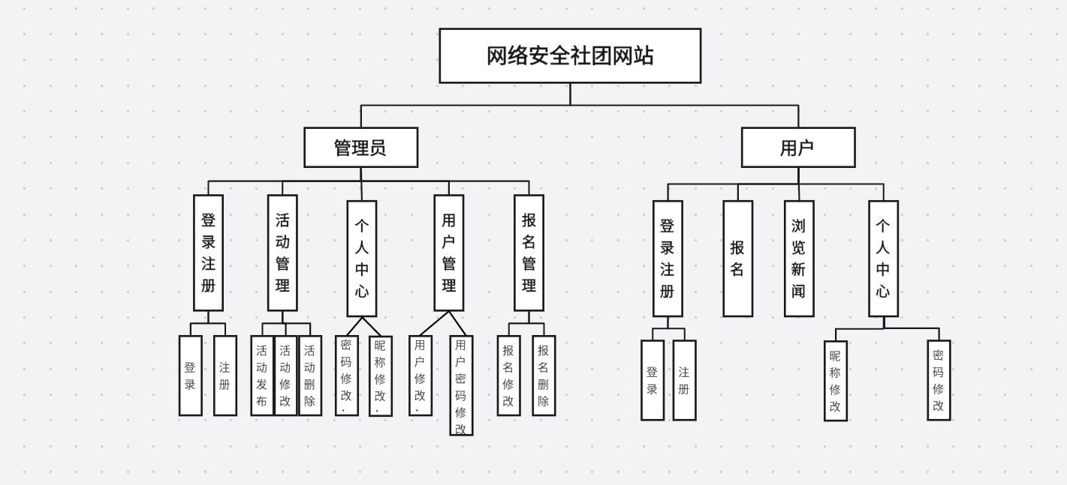

## 5.2 功能模块描述

1. 用户管理模块

用户注册：普通用户可以通过注册页面输入必要信息完成注册。

用户登录：注册用户可以登录系统，系统支持密码找回功能。

用户信息管理：登录用户可以查看和修改个人信息，修改密码。

2. 活动管理模块

活动发布：管理员可以通过后台发布活动信息。

活动信息修改与删除：管理员可以修改或删除已发布的活动信息。

3. 报名管理模块

在线报名：学生用户可以报名参加活动，填写相关报名信息并提交。

报名数据导出：管理员可以将报名数据导出为Excel或CSV格式。

4. 社团展示模块

社团风采展示：系统首页展示社团的介绍、获奖记录等信息。

社团活动公告：在首页展示最近的活动公告及活动通知。

5. 后台管理模块

活动管理：管理员可以发布、修改或删除活动，并查看活动报名情况。

用户管理：管理员可以查看所有注册用户的基本信息，必要时可以禁用违规用户。

数据统计与分析：系统自动统计活动报名数据，管理员可以查看报名人数等统计信息，并导出相关数据。

系统日志：记录管理员的操作日志，确保系统操作的可追溯性。

6软件结构设计

## 6.1 软件层次结构图

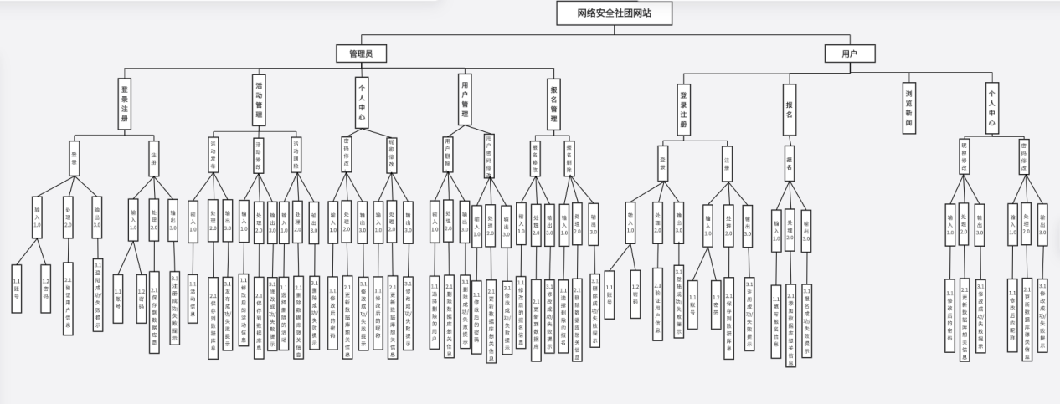

## 6.2 模块功能说明

1. 用户管理模块

1.1 用户注册

功能描述：

允许新用户通过注册页面输入必要的信息（如用户名、密码、邮箱等）完成注册。

输入：

用户名、账号，密码。

处理：

将用户信息保存到数据库。

输出：

注册成功提示或错误信息（如用户名已存在）。

1.2 用户登录

功能描述：

已注册用户可以通过输入账号和密码登录系统。

输入：

账号、密码。

处理：

验证用账号和密码是否匹配。

输出：

登录成功提示或错误信息（如用户名或密码错误）。

#### 1.3 用户信息管理

功能描述：

登录用户可以查看和修改个人信息，包括修改密码。

输入：

新的个人资料信息。

新密码、确认新密码。

处理：

验证用户身份。

更新数据库中的用户信息。

输出：

信息更新成功提示。

2. 活动管理模块

2.1 活动发布

功能描述：

管理员可以通过后台发布活动信息。

输入：

活动名称、时间、地点、内容、报名截止日期等。

处理：

验证输入信息的合法性。

将活动信息保存到数据库。

输出：

发布成功提示或错误信息（如活动名称为空）。

2.2 活动信息修改与删除

功能描述：

管理员可以修改或删除已发布的活动信息。

输入：

活动ID、新的活动信息。

选择要删除的活动ID。

处理：

验证活动ID的有效性。

更新或删除数据库中的活动信息。

输出：

修改/删除成功提示或错误信息（如活动ID不存在）。

3. 报名管理模块

3.1 在线报名

功能描述：

学生用户可以报名参加活动，填写相关报名信息并提交。

输入：

活动ID、参加者姓名、联系方式、其他相关信息。

处理：

验证输入信息的合法性。

将报名信息保存到数据库。

输出：

报名成功提示或错误信息（如信息填写不完整）。

4. 后台管理模块

4.1 活动管理

功能描述：

管理员可以发布、修改或删除活动，并查看活动报名情况。

输入：

活动ID、新的活动信息。

选择要删除的活动ID。

处理：

验证活动ID的有效性。

更新或删除数据库中的活动信息。

查询并显示活动报名情况。

输出：

修改/删除成功提示或错误信息（如活动ID不存在）。

活动报名列表。

4.2 用户管理

功能描述：

管理员可以查看所有注册用户的基本信息，必要时可以禁用违规用户。

输入：

无。

处理：

查询并显示所有用户的列表。

提供禁用用户的功能。

输出：

用户列表。

禁用用户成功提示或错误信息（如用户ID不存在）。

# 7数据库设计

## 7.1 数据字典

1. 用户数据（User Data）：

描述：用户数据包含注册用户的基本信息。用户数据在用户注册时输入，之后会存储在数据库中，除非用户修改个人信息或注销账号，否则该数据不会频繁变化。

字段：

用户账号 userno Variable characters (10) 10 TRUE TRUE TRUE <None>

（是用户注册登录的账号）

用户名 userna Variable characters (20) 20 TRUE FALSE TRUE <None>

（是用户的昵称）

密码 usermm Variable characters (20) 20 TRUE FALSE TRUE <None>

（用户的密码）

2. 活动信息（Event Data）：

描述：活动信息由管理员发布，包含每个活动的详细信息。活动数据一旦发布，仅在管理员更新时可能会被修改。

字段：

活动时间 timea Date FALSE FALSE TRUE <None>

活动编号 noa Variable characters (10) 10 TRUE TRUE TRUE <None>

活动名称 naa Variable characters (50) 50 TRUE FALSE TRUE <None>

地点 wherea Variable characters (50) 50 FALSE FALSE TRUE <None>

3. 管理员数据：

管理员账号 mano Variable characters (10) 10 TRUE TRUE TRUE <None>

管理员密码 mamm Variable characters (20) 20 TRUE FALSE TRUE <None>

管理员昵称 mana Variable characters (20) 20 TRUE FALSE TRUE <None>

4. 新闻数据：

新闻名称 xwna Variable characters (30) 30 TRUE FALSE TRUE <None>

发布时间 xwtime Date FALSE FALSE TRUE <None>

新闻编号 xwno Variable characters (20) 20 TRUE TRUE TRUE <None>

新闻内容 xwnr Variable characters (500) 500 FALSE FALSE TRUE <None>

5.广播新闻（是管理员发布新闻这一操作，包含管理员账号以及新闻的编号）：

字段：管理员账号 mano varchar(10) 10 TRUE TRUE TRUE

新闻编号 xwno varchar(20) 20 TRUE TRUE TRUE

6.报名数据（Registration Data）：

描述：报名数据记录了学生用户参加活动的报名信息。

字段：

用户账号 userno varchar(10) 10 TRUE TRUE TRUE

活动编号 noa varchar(10) 10 TRUE TRUE TRUE

7.发布活动数据（是管理员发布活动这一操作。包含管理员账号以及活动编号）

字段：

管理员账号 mano varchar(10) 10 TRUE TRUE TRUE

活动编号 noa varchar(10) 10 TRUE TRUE TRUE

8.用户阅读新闻数据（是指用户阅读新闻这一操作，包含用户账号以及新闻编号）：

用户账号 userno varchar(10) 10 TRUE TRUE TRUE

新闻编号 xwno varchar(20) 20 TRUE TRUE TRUE

## 7. 2数据库ER图

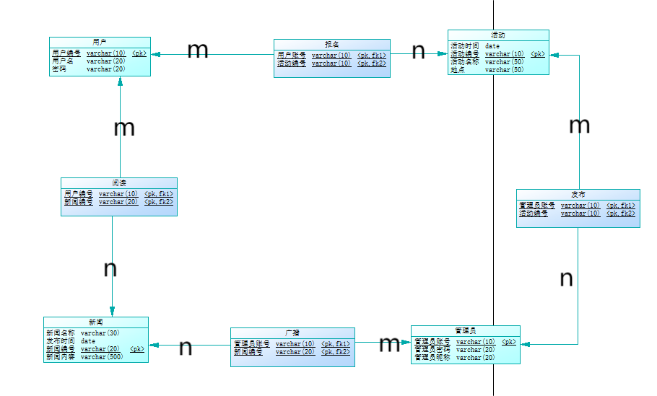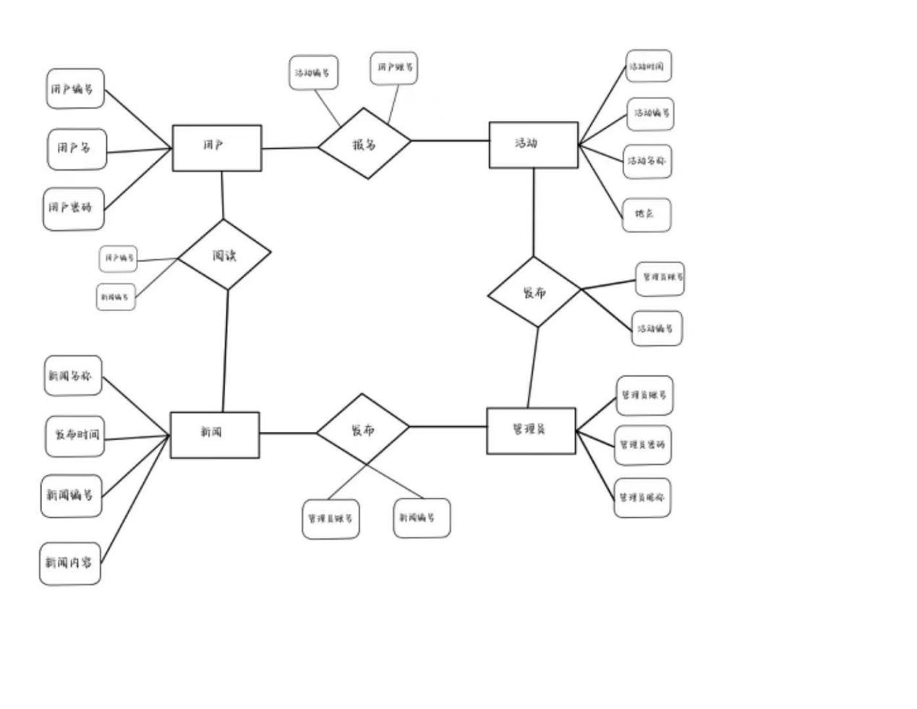

## 7.3 数据库表结构设计

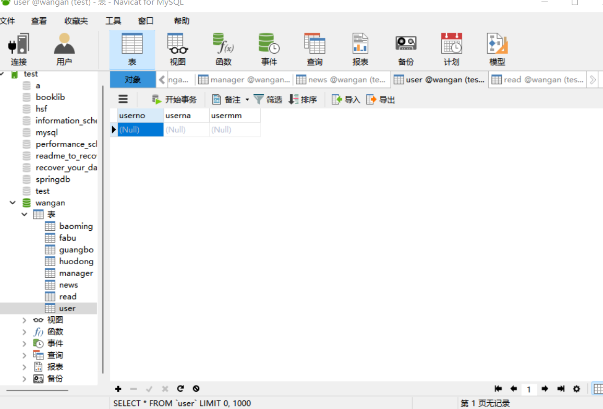

# 8测试计划

## 8.1 测试策略

网络安全社团管理系统的测试策略旨在确保系统的所有功能、性能和安全性符合设计要求，并能稳定、高效地运行。测试过程采用“白盒测试”和“黑盒测试”相结合的策略，主要包括单元测试、集成测试、系统测试和验收测试，以发现和修复潜在的缺陷。

1. **单元测试**：验证各模块的基本功能和逻辑是否正确。
2. **集成测试**：测试模块之间的接口和交互，确保模块集成后能正常协作。
3. **系统测试**：全面测试系统的功能、性能、兼容性和安全性，确保系统满足用户需求。
4. **验收测试**：在部署前由用户进行，确认系统符合需求和使用预期。

## 8.2 测试方案

1. **功能测试**：测试系统各功能模块的正确性，包括用户注册、登录、比赛发布和报名等操作。
2. **性能测试**：评估系统在高并发下的响应时间和稳定性，确保系统在高访问量时依然表现良好。
3. **安全测试**：进行SQL注入、XSS攻击和身份验证等测试，以保障系统的安全性和数据保护。
4. **兼容性测试**：确保系统在不同设备（PC、手机）和浏览器（Chrome、Firefox、Safari等）上的兼容性。
5. **用户界面测试**：检查界面元素的布局、响应和可用性，确保系统界面符合用户体验设计。

## 8.3 预期测试结果

1. **功能测试**：所有功能模块正常运行，操作结果与设计要求一致。
2. **性能测试**：系统在100并发用户访问时响应时间不超过3秒，在高峰期稳定运行。
3. **安全测试**：系统通过所有安全测试，无数据泄露、未授权访问等风险。
4. **兼容性测试**：系统在各主流设备和浏览器上均可正常使用，界面无显示问题。
5. **用户界面测试**：所有界面操作顺畅，布局清晰，符合用户使用习惯。

## 8.4 测试进度计划

**测试阶段** **开始日期** **结束日期** **任务内容**

单元测试 2024-11-20 2024-11-25 各模块的功能和逻辑验证

集成测试 2024-11-25 2024-12-10 模块接口和数据交互验证

系统测试 2024-12-11 2024-12-15 全面测试系统功能和性能

安全测试 2024-12-16 2024-12-18 测试系统的安全性和数据保护

用户验收测试 2024-12-19 2024-12-20 用户确认系统是否符合需求

此计划确保测试工作有序进行，所有缺陷在系统上线前被发现并修复，保障系统按时、高质量地交付。

# 9审查和复审

## 9.1 技术审查报告

**项目名称**

网络安全社团管理系统

**审查日期**

2024年11月21日

**审查地点**

公司会议室 / 线上视频会议

**参与人员**

• 项目经理

• 软件工程师

• UI设计师

**审查内容**

本次技术审查的目的是全面评估网络安全社团管理系统的设计和实现，确保系统满足技术要求，能够按计划交付并稳定运行。审查的主要内容包括：

1. **系统架构**：审查系统的分层架构是否符合设计规范，确保前端、后端和数据库的设计合理，能够支持系统的扩展性和稳定性。
2. **功能实现**：检查主要功能模块（如用户注册、登录、比赛报名、通知系统）的实现情况，确保系统功能符合需求文档的描述。
3. **接口设计**：评估模块之间的接口和API设计，确保接口数据交互准确、稳定，支持前后端无缝对接。
4. **性能和安全性**：验证系统在高并发下的响应速度，审查系统的安全机制是否符合行业标准，确保数据加密、身份验证等关键安全措施有效。
5. **代码质量**：审查代码的规范性、可维护性和注释完整性，确保代码质量符合公司的开发标准。

**审查结论**

技术审查结果显示，网络安全社团管理系统在功能实现、性能和安全性等方面达到了预期目标，大部分功能运行稳定，界面友好，安全性高。代码整体质量较高，结构清晰，符合项目技术要求。

**存在问题**：

• 部分页面在低分辨率下显示不完全，需进行UI优化。

• 高并发测试中发现个别接口响应稍慢，需进一步优化。

**后续改进措施**

• UI设计师对页面进行适配调整，确保在不同设备上显示正常。

• 开发团队对性能进行进一步优化，缩短接口响应时间，确保高并发情况下的稳定性。

## 9.2 客户复审报告

**项目名称**

浙大城市学院网络安全社团管理系统

**复审日期**

2024年11月22日

**复审地点**

线上视频会议

**参与人员**

• 客户代表：软工2303陈许恺

• 项目经理

•UI设计师

• 软件工程师

**复审内容**

本次客户复审的目的是由客户对网络安全社团管理系统的功能、性能和用户体验进行全面检验，确保系统符合客户的业务需求和使用预期。复审的主要内容包括：

1. **系统功能**：逐项演示并测试系统的主要功能，包括用户注册、登录、比赛信息发布、比赛报名、报名审核、通知发送等，确保各功能符合客户的业务需求。
2. **用户界面和体验**：客户查看系统的用户界面设计和交互体验，包括页面布局、字体和配色，确认界面美观、操作简便。
3. **数据安全和隐私保护**：客户审查系统的安全功能，包括数据加密、用户权限控制、操作日志记录，确保系统符合数据安全和隐私保护的规范。
4. **系统性能**：客户测试系统在高并发访问下的响应速度和稳定性，确保在活动报名高峰期也能流畅使用。
5. **文档交付**：客户确认系统的用户手册和操作说明是否完整、易于理解，为后续使用提供支持。

**复审结论**

客户代表复审结果表明，网络安全社团管理系统在功能和用户体验方面达到了客户的预期。系统操作流畅、界面设计清晰，符合业务需求。客户对系统的安全性和性能表示满意，认为系统具备良好的扩展性和用户体验。

**客户反馈和建议**：

• 希望增加“忘记密码”功能，方便用户在忘记密码时重置。

• 系统通知模块建议支持邮件通知，以便用户及时获取重要信息。

**后续改进措施**

• 开发团队计划增加“忘记密码”功能，支持用户通过邮箱找回密码。

• 通知模块将集成邮件通知功能，确保用户能够第一时间收到系统更新和比赛提醒。